GIẢI BÀI TẬP TOÁN LỚP 7

CỘNG, TRỪ SỐ HỮU TỶ
Bài 6 (trang 10 SGK Toán 7 Tập 1):
Tính:
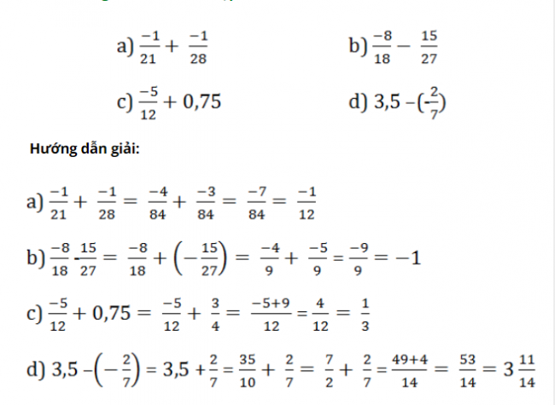
Bài 7 (trang 10 SGK Toán 7 Tập 1):
Ta có thể viết số hữu tỉ:
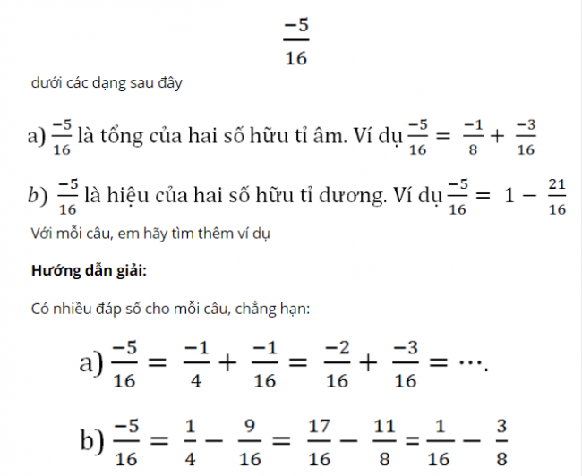
Bài 8 (trang 10 SGK Toán 7 Tập 1):
Tính:
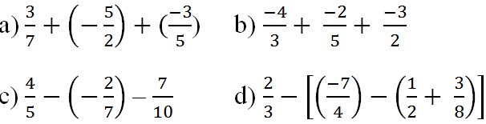
Hướng dẫn giải:
(Áp dụng các quy tắc phá ngoặc, quy đồng mẫu số để làm bài này.)
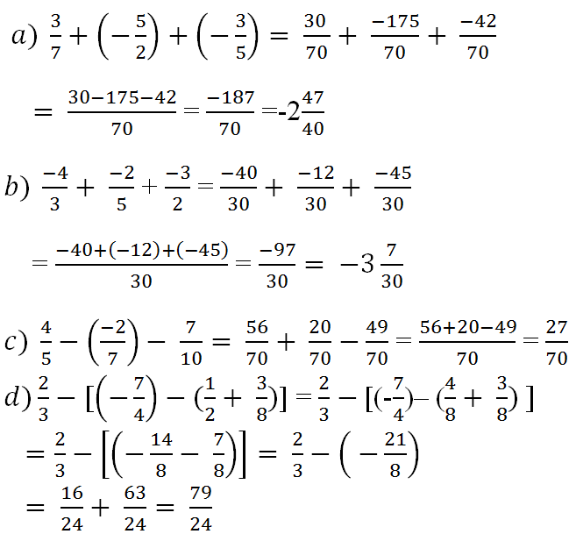
Bài 9 (trang 10 SGK Toán 7 Tập 1):
Tìm x biết:
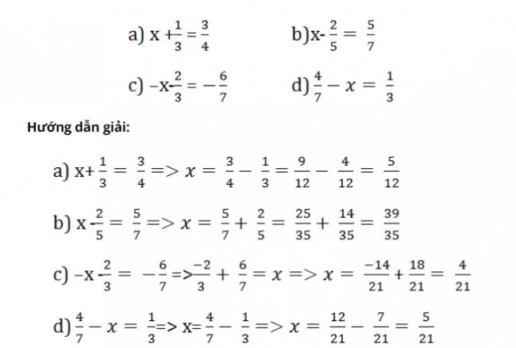
Bài 10 (trang 10 SGK Toán 7 Tập 1):
Cho biểu thức:
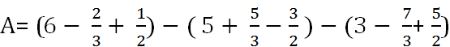
Hãy tính giá trị A theo hai cách
Cách 1: Trước hết tính giá trị từng biểu thức trong ngoặc
Cách 2: Bỏ dấu ngoặc rồi nhóm các số thích hợp
Hướng dẫn giải:
Cách 1: Tính giá trị từng biểu thức trong ngoặc:
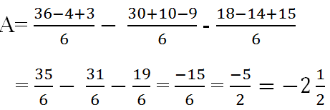
Cách 2: Bỏ dấu ngoặc rồi nhóm các số thích hợp:
